

Vom Grünschnabel
zum Weisskittel
175 Jahre Medizinstudium
in Zürich
Eine Ausstellung des Medizinhistorischen Archivs

«Das Medizinstudium». Karikatur eines Studenten
aus der «Bierzeitung» zum Zürcher Klinikerfest
von 1917. (Medizinhistorisches Archiv)
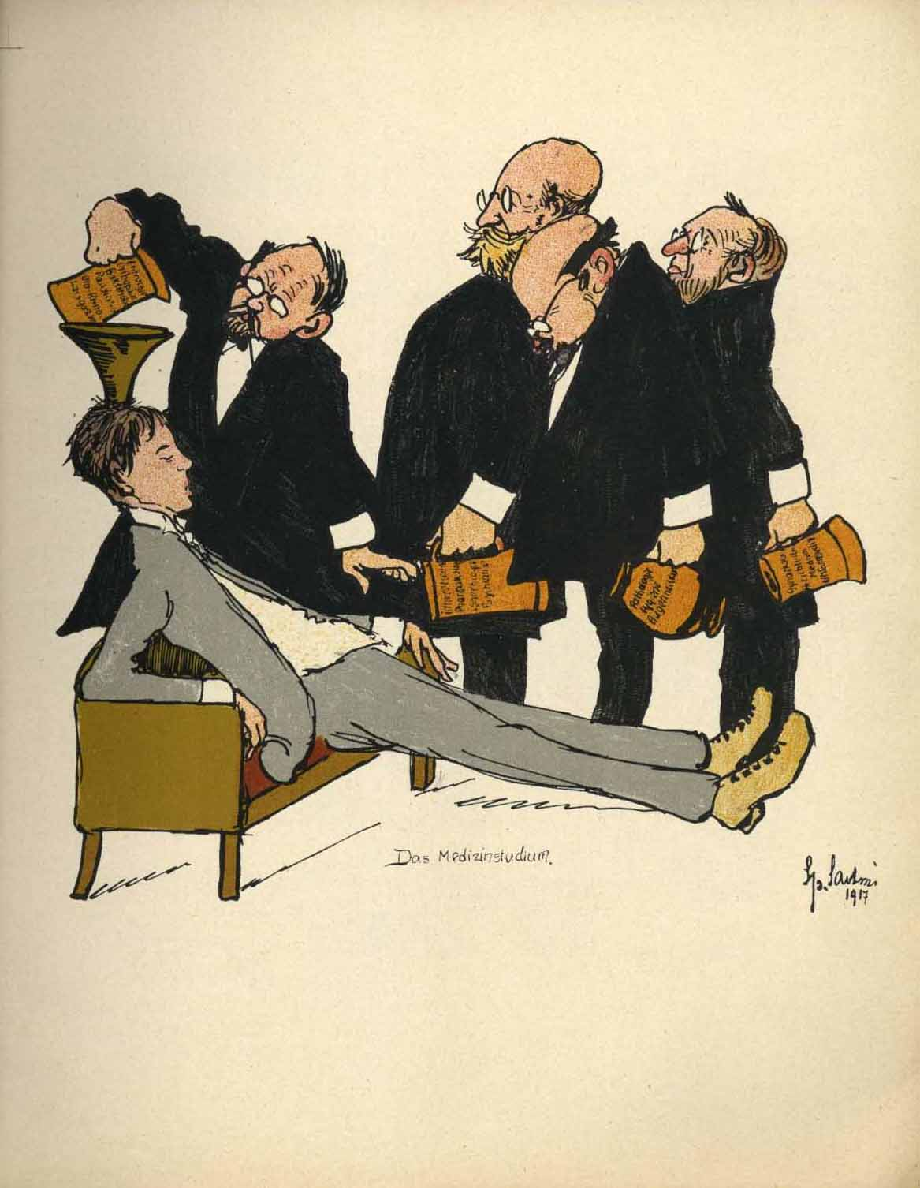

Traum oder Alptraum? Professoren trichtern einem schlafenden Medizinstudenten den ausufernden «Lernstoff» buchstäblich in den Kopf hinein. Die studentische Karikatur von 1917 ist eines von 175 Exponaten, die vom 7. März bis zum 31. Mai in der Ausstellung «Vom Grünschnabel zum Weisskittel – 175 Jahre Medizinstudium in Zürich» im Foyer West des Uni-Hauptgebäudes zu sehen sind.
Zum Universitätsjubiläum zeigt das Archiv des Medizinhistorischen Instituts eindrucksvolle, bislang nie öffentlich gezeigte Bestände, darunter lebensgrosse anatomische Modelle, chirurgische Lehrfilme der 1930er Jahre über das Knocheneinrenken, kunstvoll gemalte Lehrtafeln, liebevoll geführte Fotoalben und weniger liebevolle Karikaturen von Professoren. Die Exponate stammen aus Nachlässen von Instituten, Professoren und Studierenden – von den Anfängen der Universität bis in die 1970er Jahre.

Zeitspezifische Lehrinhalte
Ein Medizinstudium vermittelte immer schon mehr als wissenschaftliche Tatsachen aus Theorie und Praxis der Medizin. Es formte die Studierenden zu «Weisskitteln» ihrer Epoche.
Wie zeitabhängig Unterrichtsinhalte sein können, illustrieren etwa Lehrbilder aus der alten Sammlung des Zürcher Kinderspitals. Anhand dieser Kinderfotos lernten die Studierenden vor vielen Jahrzehnten, dass ein aufstehender Haarschopf, ein angebliches „Lausbubengesicht“ oder eine lange Grosszehe die „Degeneration“ der Kinder anzeige.
Der Hörsaal bildete das traditionelle Epizentrum der medizinischen Lehre. Die Ausstellung zeigt das Originalmanuskript, mit dem der Psychiater Auguste Forel 1887 die Hypnose in den medizinischen Unterricht einführte. Die Vorlesung löste einen Ansturm auf den Hörsaal aus. Viele damalige Zuhörer beschrieben dieses Ereignis Jahrzehnte später in ihren Lebens–erinnerungen, etwa der spätere Literaturnobelpreisträger Gerhart Hauptmann oder der Zürcher «Arztrebell» Fritz Brupbacher.

Studierende im Mittelpunkt
Viel Raum widmet die Ausstellung den Studierenden und ihrem Alltag zwischen Lernen und Freizeit. Wie viel Sitzfleisch sie im Hörsaal haben mussten, lassen die vielen ausgestellten Vorlesungsmitschriften erahnen. Die älteste dokumentiert eine Physiologievorlesung des Rektors Lorenz Oken von 1833 – im ersten Semester der neu gegründeten Universität. Im späteren 19. Jahrhundert lösten farbige anatomische Kunstwerke die früheren Federzeichnungen in den Mitschriften ab. Eines dieser «Kolleghefte» stammt aus der Studentenzeit von Hermann Rorschach, dem späteren Erfinder des „Tintenklecks-Tests“.
Die Universität Zürich war eine Pionierin des Frauenstudiums. Die Studienunterlagen von Marie Vögtlin dokumentieren ihren steinigen Weg von der ersten Schweizer Studentin zur ersten Schweizer Ärztin im Jahre 1874. Obwohl die Universität Frauen schon sehr früh zum Studium zuliessen, bildeten die Medizinstudentinnen lange ein Kuriosum. Noch 1928 etwa erhielten Studentinnen ein Zeugnisformular, das nur die „Herren“ Studenten vorsah.
Die in der Ausstellung gezeigten Diplome und Testate werfen nicht nur ein Licht auf den Studienaufbau und Prüfungsmarathon. Sie erzählen auch von der Kultur des Studierens früherer Zeiten. Allein schon für die Einschreibung erhielten die Studenten um 1850 eine lateinische Urkunde, die heute einer Promotion zur Ehre gereichen würde. Und wer die Uni wechselte, brauchte ein „Abgangs- und Sittenzeugnis“, in dem auch das Betragen der Studierenden vermerkt war.
Besucherinnen und Besucher folgen den Grünschnäbeln auf ihrem Weg zu «Weisskitteln» und lernen dabei das Zürcher Medizinstudium früherer Zeiten aus unterschiedlichsten Perspektiven kennen. Zum Schluss können sie selbst in die Rolle von Medizinstudierenden schlüpfen und am Computer einen Test machen, Memory mit Professorenkarikaturen spielen oder ganz traditionell an Malvorlagen ihre anatomischen Kenntnisse vertiefen.

Begleitbuch „Innenansichten einer Ärzteschmiede“
Begleitend zur Ausstellung ist der reich illustrierte Sammelband „Innenansichten einer Ärzteschmiede“ im Chronos-Verlag erschienen. Die interdisziplinären Beiträge vertiefen einzelne Aspekte rund um die Geschichte des Zürcher Medizinstudiums. Dabei geht es um das Frauenstudium und seine frühen Akteurinnen, die ersten Schweizer Juden, die an der Universität Zürich Medizin studierten, sowie ehemals aktuelle Lehrinhalte wie die Hypnose und die Eugenik. Weitere Beiträge behandeln die Debatten über die Inhalte des Medizinstudiums und die Veränderung der Unterrichtsmedien bis hin zum heutigen „E-Learning“.

Freitag, 7. März bis Samstag, 31. März 2008
Uni-Hauptgebäude, Rämistrasse 71, 8006 Zürich, Foyer West.
Mo-Fr 8-22 Uhr, Sa 8-12 Uhr, So/Feiertag geschlossen. Eintritt frei.

Kontakt: gruenschnabel@mhiz.uzh.ch, Tel.: 044 634 2079
www.175jahre.uzh.ch/gruenschnabel-weisskittel

Begleitpublikation: Innenansichten einer Ärzteschmiede. Lehren, lernen und leben - aus der Geschichte des Zürcher Medizinstudiums. Hg. von Iris Ritzmann, Wiebke Schweer und Eberhard Wolff. Zürich, Chronos-Verlag 2008, 240 S., 80 teils farbige Abbildungen. CHF 34, € 20.60. ISBN 978-3-0340-0909-6.

